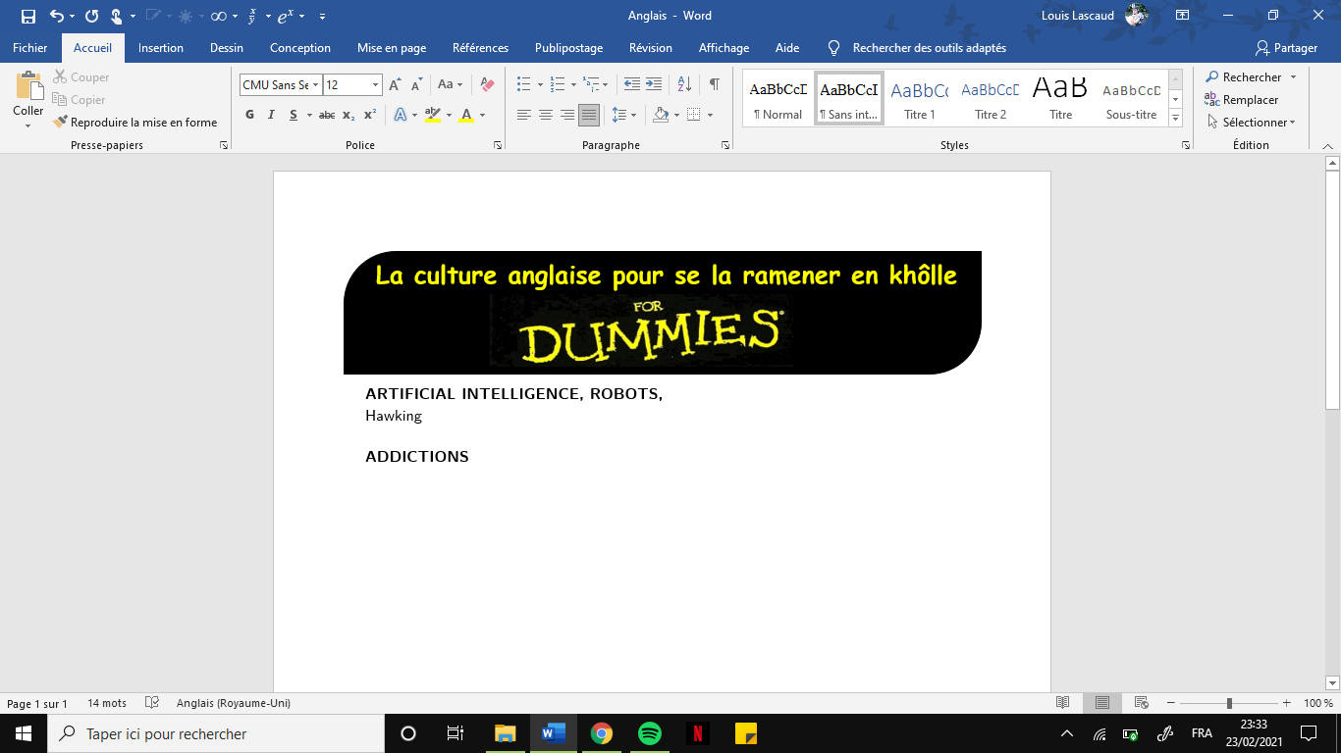
Les citations des œuvres à placer en français

Les citations sont données dans l’ordre de lecture, pour pouvoir dire : « ensuite », « au début du livre II », etc.

Thèmes récurrents

- Thème 1
- Thème 2
- Thème 3
- Thème 4
- Thème 5
- Thème 6

Quelques idées d’amorce
- Référence, Auteur, année. Description

Titre, Auteur, édition
Note : une note générale.
0. Section
Thème | Citation | Source

Titre, Auteur, édition
0. Section
Thème | Citation | Source

Titre, Auteur, édition
0. Section
Thème | Citation | Source

